Implementasi IoT dan Digital Twin 3D untuk Peningkatan Literasi Kebencanaan dan Mitigasi Banjir di DAS Cikapundung
Indrarini Dyah Irawati^{1*}, Runik Machfiroh² , Bayu Erfianto³
¹ Program Studi Teknik Telekomunikasi, Fakultas Ilmu Terapan, Telkom University, Bandung, Indonesia
² Program Studi Desain Komunikasi Visual, Fakultas Industri Kreatif, Telkom University, Bandung, Indonesia
³ Program Studi Informatika, Fakultas Informatika, Telkom University, Bandung, Indonesia
*e-mail korespondensi: indrarini@telkomuniversity.ac.id

Abstract
The Cikapundung River in Bandung City plays an important role as a source of life, but faces serious problems due to increased urbanization, population growth, and a reduction in green open spaces. These conditions have led to high vulnerability to flooding, compounded by low disaster literacy and a lack of technology-based mitigation systems among communities living in the river basin. This community service program aims to improve the community's capacity to deal with flooding through the use of Internet of Things-based technology, artificial intelligence, and 3D Digital Twins models. The implementation methods include socialization, technology literacy training, the application of an early warning system based on rainfall sensors, water level sensors, and river discharge sensors, as well as community assistance through immersive 3D Digital Twins simulations. The results of the activity show that the community gained a better understanding of flood disasters, was able to access real-time data on the surrounding environment, and was better prepared to respond to emergency conditions through visual-based evacuation simulations. The conclusion of this community service activity is that the integration of modern technology with a participatory approach can improve community preparedness and form a disaster-resilient community that is adaptive to environmental changes.
Keywords: cikapundung river; flood mitigation; internet of things; digital twins; disaster literacy

Abstrak
Sungai Cikapundung di Kota Bandung memiliki peran penting sebagai sumber kehidupan, namun menghadapi permasalahan serius akibat peningkatan urbanisasi, pertumbuhan penduduk, dan berkurangnya ruang terbuka hijau. Kondisi tersebut menyebabkan kerentanan yang tinggi terhadap banjir, ditambah dengan rendahnya literasi kebencanaan dan kurangnya sistem mitigasi berbasis teknologi di kalangan masyarakat sekitar daerah aliran sungai. Program pengabdian ini bertujuan untuk meningkatkan kapasitas masyarakat dalam menghadapi banjir melalui pemanfaatan teknologi berbasis Internet of Things, kecerdasan buatan, dan model Digital Twins 3D. metode pelaksanaan meliputi sosialisasi, pelatihan literasi teknologi, penerapan sistem peringatan dini berbasis sensor curah hujan, tinggi muka air, dan debit sungai serta pendampingan masyarakat melalui simulasi Digital Twins 3D yang imersif. Hasil kegiatan menunjukkan bahwa masyarakat memperoleh pemahaman yang lebih baik mengenai bencana banjir, mampu mengakses data lingkungan sekitar secara real-time, serta lebih siap dalam merespons kondisi darurat melalui simulasi evakuasi berbasis visual. Kesimpulan dari kegiatan pengabdian ini adalah integrasi teknologi modern dengan pendekatan partisipatif mampu meningkatkan kesiapsiagaan masyarakat dan dapat membentuk komunitas tangguh bencana yang adaptif terhadap perubahan lingkungan.
Kata Kunci: sungai cikapundung; mitigasi banjir; internet of things; digital twins; literasi kebencanaan

Accepted: 2025-09-22 | Published: 2025-10-30

PENDAHULUAN
Sungai Cikapundung merupakan salah satu sumber kehidupan penting bagi Kota Bandung yang berfungsi sebagai penunjang ekosistem, penyedia air serta ruang aktivitas masyarakat. Namun, dalam beberapa tahun terakhir, keberadaan sungai ini semakin terancam akibat meningkatnya urbanisasi dan kepadatan penduduk. Berdasarkan data dari Badan Pusat Statistik (2018) Kota Bandung mengalami peningkatan kepadatan penduduk setiap tahun sejak 2014 hingga 2017, dengan jumlah penduduk mencapai 2,5 juta jiwa dan kepadatan sekitar 14.341 jiwa/km². Lonjakan populasi tersebut memperparah tekanan terhadap tempat tinggal, sehingga pertumbuhan pemukiman kumuh di sepanjang Daerah Aliran Sungai (DAS) dan mengakibatkan degradasi lingkungan, menurunnya kualitas kesehatan masyarakat, serta meningkatnya risiko terjadinya banjir. Data dari InaRISK menunjukkan bahwa sub DAS Cikapundung Daerah Tengah memiliki luas rawan banjir sebesar 1.010,28 Ha dengan ketinggian muka air 50-100 cm dan durasi banjir 2-3 jam. Kondisi ini menunjukkan pentingnya upaya mitigasi yang terintegrasi antara teknologi dan partisipasi masyarakat.
Mitra yang dilibatkan dalam pengerjaan program pengabdian ini adalah Perhimpunan Warga Pemerhati Lingkungan DAS Cikapundung yang berlokasi di Jajaway, Dago Atas, Kota Bandung. Komunitas ini dibentuk secara swadaya oleh masyarakat setempat dengan tujuan melestarikan lingkungan dan mengurangi risiko bencana. Anggota komunitas mayoritas berasal dari kelompok masyarakat dengan tingkat produktivitas ekonomi rendah dan tinggal di wilayah rajin.
Secara fisik, Sungai Cikapundung memiliki panjang aliran sekitar 28 km yang melewati kawasan padat penduduk, dengan ancaman banjir cukup tinggi dikarenakan buruknya drainase dan alih fungsi lahan. Dari aspek sosial, masyarakat di sekitar DAS memiliki jaringan komunitas yang cukup kuat dan adanya sekolah lokal dapat dijadikan mitra strategis dalam program edukasi kebencanaan. Dari sisi ekonomi, masyarakat umumnya tergolong menengah kebawah dengan kerentanan tinggi terhadap kerugian akibat bencana. Sementara itu, kondisi lingkungan menunjukkan banyak permasalahan seperti sampah domestik yang dibuang ke sungai, alih fungsi lahan menjadi pemukiman, dan minimnya ruang terbuka hijau. Meskipun menghadapi tantangan besar, potensi wilayah ini terletak pada komunitas yang peduli terhadap lingkungan, akses yang relatif dekat dengan perguruan tinggi serta kesiapan warga untuk dilibatkan dalam program pemberdayaan.
Permasalahan utama yang dihadapi oleh masyarakat di sekitar DAS Cikapundung adalah tingginya risiko banjir yang belum diimbangi dengan sistem mitigasi yang memadai. Tidak memiliki sistem informasi banjir berbasis data secara real-time menyebabkan masyarakat kesulitan memperoleh informasi yang cepat dan akurat ketika banjir terjadi. Sebagian besar masyarakat masih mengandalkan penyampaian informasi manual dari mulut ke mulut yang sering terlambat dan rawan miskomunikasi. Selain itu, tingkat literasi mengenai teknologi masyarakat masih rendah sehingga mereka belum terbiasa menggunakan perangkat berbasis IoT atau sistem digital untuk mendukung kesiapsiagaan bencana. Minimnya program edukasi dan pelatihan kebencanaan yang sesuai dengan kondisi lokal juga memperburuk situasi. Materi edukasi yang tersedia bersifat umum, tidak kontekstual, serta menggunakan metode konvensional yang kurang efektif untuk menjangkau generasi muda. Akibatnya, masyarakat tidak memiliki pemahaman yang memadai mengenai langkah-langkah evakuasi maupun strategi penanganan banjir. Dengan demikian permasalahan dapat dirumuskan sebagai lemahnya kesiapsiagaan masyarakat dalam menghadapi banjir akibat tidak tersedia sistem mitigasi berbasis teknologi, rendahnya literasi kebencanaan, dan kurangnya kegiatan edukatif yang relevan dengan kondisi DAS Cikapundung.
Program pengabdian ini bertujuan untuk meningkatkan kapasitas masyarakat dalam menghadapi risiko banjir melalui pemanfaatan teknologi Internet of Things (IoT), kecerdasan buatan dan model Digital Twins berbasis 3D. Secara umum, tujuan kegiatan ini adalah memperkuat literasi kebencanaan masyarakat sekaligus menyediakan solusi mitigasi banjir yang aplikatif dan berbasis data. Secara khusus, kegiatan ini bertujuan:
- Meningkatkan kemampuan warga dalam memitigasi banjir melalui partisipasi aktif dalam monitoring lingkungan berbasis IoT.
- Mengimplementasikan sistem peringatan dini berbasis sensor curah hujan, tinggi muka air, dan debit aliran sungai yang terhubung ke sistem digital untuk memberikan informasi secara real-time
- Meningkatkan literasi kebencanaan pada masyarakat dan pelajar dengan media edukasi interaktif berbasis teknologi imersif 3D
- Mendorong terbentuknya komunitas tangguh bencana yang pintar dalam teknologi dan mampu melakukan pengelolaan lingkungan secara berkelanjutan
Tujuan tersebut selaras dengan Asta Cita dalam memperkuat pembangunan sumber daya manusia, mendukung SDGs 4 (pendidikan berkualitas) dan SDGs 11 (kota permukiman berkelanjutan), serta relevan dengan fokus RIRN di bidang lingkungan hidup Rencana Induk Riset Nasional (RIRN) di bidang lingkungan hidup.
METODE
Kegiatan pengabdian kepada masyarakat ini dilaksanakan dengan tujuan meningkatkan literasi kebencanaan masyarakat serta memperkenalkan pemanfaatan teknologi IoT dan Digital Twin 3D untuk mitigasi banjir di Wilayah DAS Cikapundung, Bandung. Khalayak sasaran kegiatan ini adalah masyarakat yang tinggal di sepanjang DAS Cikapundung yang memiliki peran langsung dalam pengelolaan lingkungan. Metode pelaksanaan kegiatan dilakukan melalui beberapa tahapan:
- Sosialisasi dan Penjajakan Mitra
- Pelatihan dan Literasi Teknologi Mitigasi Banjir
- Penerapan Teknologi: Simulasi Banjir & Digital Twin
Kegiatan ini diawali dengan kunjungan lapangan, forum diskusi kelompok, pelatihan dan literasi teknologi mitigasi banjir, hingga penerapan sistem prediksi banjir berbasis Internet Of Things. Kegiatan ini menggunakan beberapa sensor, server website dan model Digital Twin 3D. Hasil kegiatan ini diukur dalam tingkat pemahaman masyarakat melalui diskusi, tanya jawab dan pengisian lembar kuesioner, dimana tingkat ketercapaian keberhasilan dari tiga aspek meliputi, perubahan sikap yang ditunjukkan masyarakat dengan meningkatnya kepedulian dan inisiatif masyarakat dalam menjaga kebersihan dan partisipasi aktif serta pengurangan kerugian yang ditunjukkan dengan potensi pengurangan kerugian akibat banjir melalui sistem peringatan dini yang lebih cepat dan akurat.
Dengan metode tersebut, kegiatan pengabdian ini dapat menjadi contoh yang aplikatif, replikatif dan berkelanjutan bagi wilayah lain yang menghadapi permasalahan serupa.
HASIL DAN PEMBAHASAN
Pada program pengabdian masyarakat dengan judul Implementasi Teknologi IoT dalam Optimalisasi Sistem Hidrologi Berbasis AI dengan Digital Twin untuk Mitigasi Banjir di Lingkungan Imersif 3D pada Wilayah DAS Cikapundung telah memberikan dampak nyata bagi mitra sasaran, terutama bagi masyarakat sekitar yang tinggal di daerah pesisir aliran sungai Cikapundung.
- Sosialisasi dan Penjajakan Mitra
Kegiatan ini dilakukan melalui kunjungan langsung ke wilayah Komunitas Cika-Cika yang merupakan bagian dari perhimpunan warga pemerhati lingkungan DAS Cikapundung Dago Atas. Tim pengabdian memperkenalkan tujuan program, yaitu Implementasi teknologi IoT dan Digital Twin untuk mitigasi banjir. Diskusi ini melibatkan ketua komunitas beserta anggota humas yang dimana menghasilkan peta kebutuhan masyarakat, terutama terkait keterbatasan sistem peringatan dini dan rendahnya literasi teknologi mitigasi bencana. Indikator keberhasilan pada tahap ini adalah terbangunnya komunikasi dua arah, tersusunya peta kebutuhan masyarakat, serta adanya komitmen bersama untuk mendukung program.
Sebagai penilaian awal, dilaksanakan wawancara terhadap 37 warga dan 5 ketua RW menunjukkan bahwa 72% warga belum pernah mengikuti pelatihan mitigasi bencana berbasis teknologi, 68% tidak memahami sistem peringatan dini banjir, dan 81% pelajar belum mengetahui jalur evakuasi banjir di sekolah. Data ini menggambarkan bahwa rendahnya literasi kebencanaan dan minimnya pengalaman masyarakat dalam menghadapi banjir. Meskipun demikian, komunitas ini memiliki keaktifan sosial dan kepedulian terhadap lingkungan yang menjadi modal penting untuk penguatan kapasitas melalui program berbasis teknologi.
Kegiatan ini memiliki keunggulan untuk membangun sense of belonging Masyarakat terhadap program, tetapi masih ada sebagian warga yang kurang aktif dan keterbatasan dalam pengetahuan teknologi. Kegiatan ini juga dapat diperluas dengan melibatkan lebih banyak lembaga agar dukungan institusional semakin kuat, sehingga hasil program dapat diintegrasikan dengan kebijakan mitigasi banjir di tingkat kota.
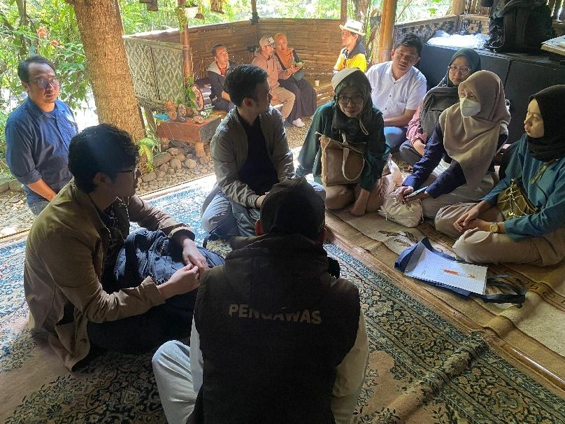
Gambar 1. Pelaksanaan Sosialisasi dan Penjajakan Mitra
- Pelatihan Literasi Teknologi Mitigasi Banjir
Program ini juga melaksanakan beberapa sesi pelatihan dengan melibatkan beberapa perwakilan dari RT/RW masing-masing di sekitar daerah DAS Cikapundung. Pelatihan Literasi Kebencanaan ini meliputi beberapa materi yaitu, pemahaman dasar hidrologi DAS, peran IoT dalam sistem hidrologi sekitar, hingga simulasi evakuasi dan keperluan evakuasi ketika banjir. Peserta menyampaikan keluhan, saran serta pengalaman terkait banjir di wilayah masing-masing, kemudian menuliskan ide tersebut untuk menciptakan suasana yang lebih hidup, kreatif dan kolaboratif, sekaligus menumbuhkan rasa kepemilikan bersama terhadap permasalahan dan solusi. Kegiatan ini telah dilaksanakan diikuti kurang lebih 25 orang peserta, dari pendekatan ini masyarakat tidak hanya memperoleh wawasan baru, tetapi juga merasa memiliki peran langsung dalam mitigasi bencana.
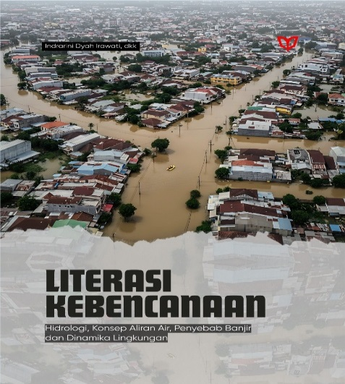
Gambar 2. Buku Literasi Kebencanaan
Kegiatan ini, didukung dengan tersedianya buku yang telah dibuat oleh tim pengabdian. Buku pada gambar 2 tersebut menjadi bagian dari metode penyampaian materi secara konvensional. Dan melalui kegiatan ini, masyarakat semakin memahami pentingnya teknologi dalam mitigasi bencana sekaligus menyadari bahwa upaya pengurangan risiko banjir hanya bisa berjalan efektif apabila dilakukan secara kolaboratif dan berkelanjutan dengan dukungan ilmu pengetahuan, teknologi dan keterlibatan komunitas.
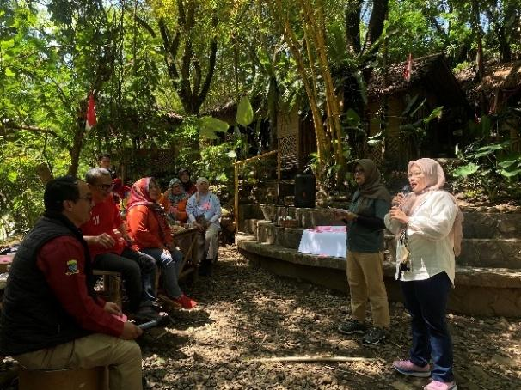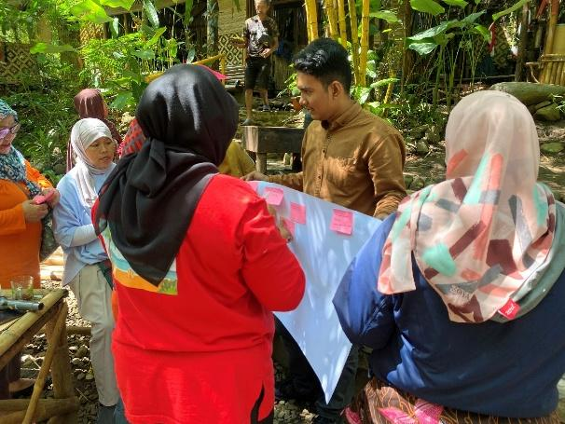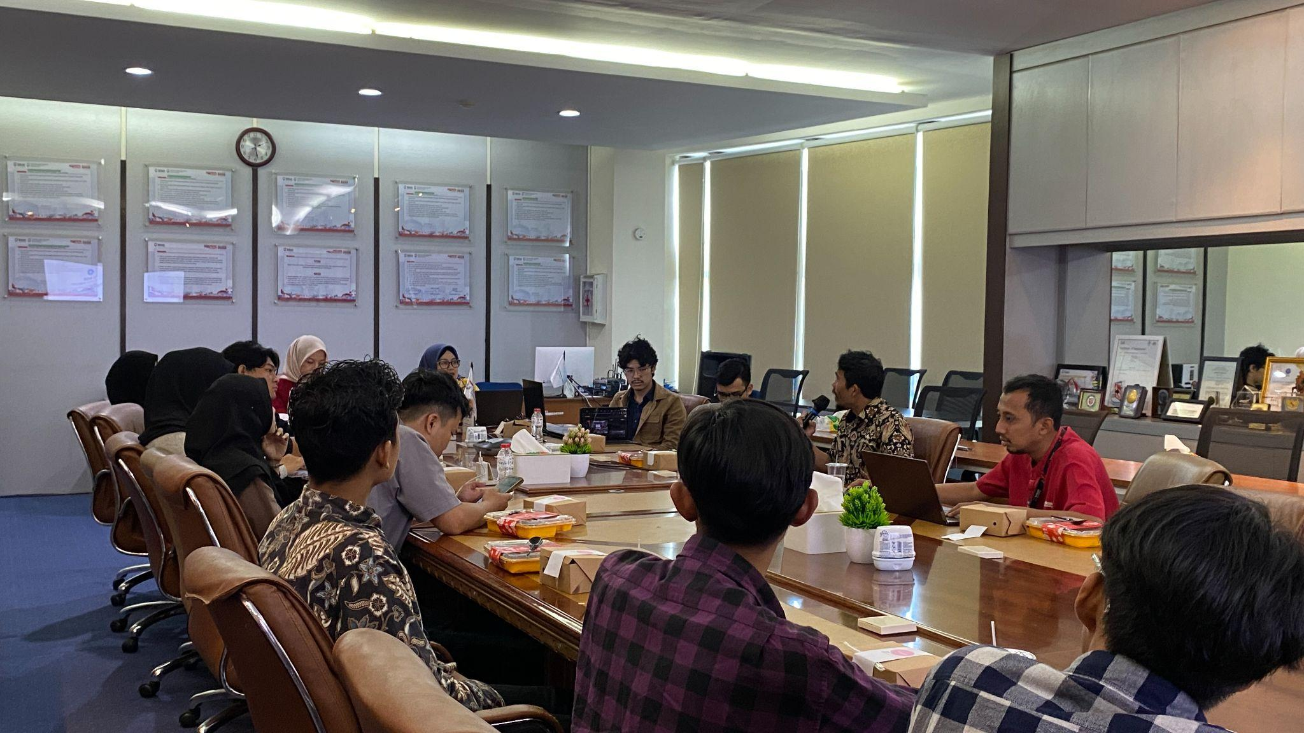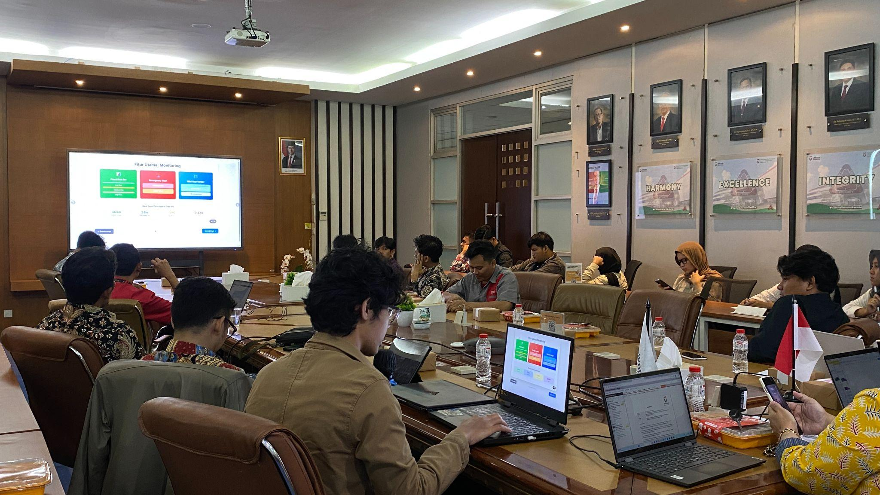
Gambar 3. Kegiatan Pelatihan di DAS Cikapundung dan Universitas Telkom

- Penerapan Teknologi: Monitoring Banjir & Digital Twin
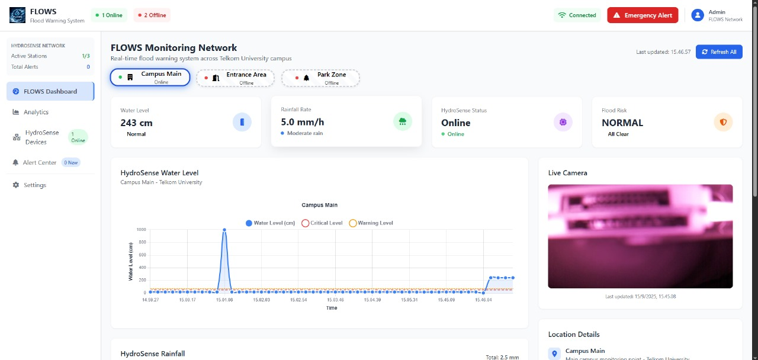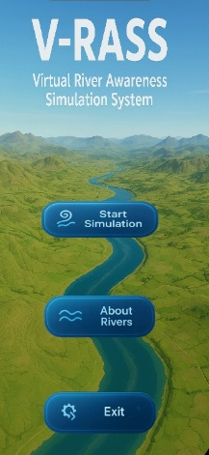
Gambar 4. Dashboard Monitoring Banjir & Aplikasi V-RASS
Puncak kegiatan pengabdian ini adalah penerapan teknologi berupa pemasangan Sistem Early Warning Berbasis IoT yang dinamai FLOWS dan pengembangan model Digital Twin 3D yang dinamai Virtual River Awarness Simulation System (V-RASS) pada Gambar 4. Alat ini dilengkapi beberapa sensor dimana sensor ini akan dipasang pada titik tertentu di aliran DAS Cikapundung. Alat ini juga mampu mengirim data secara real-time ke dashboard berbasis web, yang kemudian akan dikelola dan diakses oleh masyarakat melalui perangkat. Selain itu, perangkat ini dilengkapi dengan pengiriman notifikasi otomatis melalui telegram saat kondisi lingkungan melewati ambang batas rawan banjir. Model Digital Twin 3D atau Virtual River Awarness Simulation System (V-RASS) DAS Cikapundung berhasil dibuat dengan menampilkan kontur topografi, jaringan saluran air, serta pemukiman padat di sekitarnya. Model ini digunakan untuk simulasi banjir interaktif, sehingga warga dapat melihat bagaimana ilustrasi jika air bergerak, area mana yang berpotensi tergenang, serta strategi evakuasi yang paling efektif.
Implementasi teknologi ini bersifat mudah dipelajari, ekonomis dan komunikatif untuk masyarakat. Peluang pengembangan program ini dapat diaplikasikan ke RW lain di sepanjang wilayah DAS Cikapundung bahkan dikembangkan menjadi sistem mitigasi banjir skala kota. Tahapan ini menjadi inti dari pendekatan teknologi dalam pengabdian ini, menggabungkan aspek inovasi, partisipasi, dan keberlanjutan untuk membentuk sistem mitigasi banjir berbasis komunitas yang tanggap dan adaptif.

Tim pengabdian menyebarkan kuesioner dengan skala Likert kepada peserta sebagai bagian dari evaluasi. Hasil pengisian kuesioner menunjukkan bahwa program pengabdian telah dinilai memenuhi tujuan kegiatan. Bahwa program pengabdian masyarakat Universitas Telkom dinilai sangat positif oleh masyarakat sasaran. Mayoritas responden menyatakan bahwa program ini telah sesuai dengan tujuan kegiatan (90% setuju/sangat setuju) serta sesuai dengan kebutuhan masyarakat (95% setuju/sangat setuju). Meskipun begitu, aspek waktu pelaksanaan memperoleh tanggapan yang lebih bervariasi, dengan 80% responden merasa waktunya sudah cukup, sementara 20% bersikap netral. Hal ini mengindikasikan bahwa durasi kegiatan masih dapat dioptimalkan agar semakin sesuai dengan harapan masyarakat. Lebih jauh, 90% responden menyatakan menerima dan berharap program serupa dapat terus dilaksanakan pada masa mendatang. Pada kegiatan ini dilaksanakan juga penilaian pemahaman peserta melalui form kuesioner yang hasilnya dapat dilihat di tabel 1.
Tabel 1. Pemahaman peserta
No | Indikator | Before |  |  |  |  | After
No | Indikator | STS | TS | N | S | SS | STS | TS | N | S | SS
1 | Mengetahui penyebab banjir di wilayah DAS Cikapundung | 2 | 6 | 7 | 3 | 1 | 0 | 0 | 5 | 9 | 5
2 | Memahami langkah mitigasi banjir di lingkungan | 0 | 9 | 9 | 1 | 1 | 0 | 2 | 7 | 7 | 3
3 | Memiliki informasi terkait peringatan dini banjir sebelumnya | 9 | 3 | 5 | 2 | 1 | 5 | 2 | 2 | 7 | 3
4 | Memahami seberapa penting penggunaan teknologi untuk mitigasi banjir | 2 | 1 | 2 | 6 | 8 | 0 | 0 | 0 | 2 | 17
5 | Kesediaan mengikuti pelatihan/simulasi penanggulangan banjir | 0 | 2 | 4 | 10 | 4 | 0 | 1 | 1 | 8 | 9
6 | Tingkat kesiapan responden jika terjadi banjir mendadak | 2 | 8 | 6 | 1 | 3 | 0 | 2 | 5 | 6 | 6
Data pada Tabel 1 memperlihatkan adanya peningkatan pemahaman peserta setelah kegiatan. Pada indikator pengetahuan tentang penyebab banjir di wilayah DAS Cikapundung, responden yang berada pada kategori Setuju dan Sangat Setuju meningkat dari 20% (4 orang) sebelum kegiatan menjadi 70% (14 orang) setelah kegiatan. Pemahaman tentang langkah mitigasi banjir juga menunjukkan lonjakan serupa, dari hanya 10% (2 orang) sebelum kegiatan menjadi 70% (14 orang) setelah kegiatan.
Sementara itu, indikator pemahaman terkait pentingnya penggunaan teknologi untuk mitigasi banjir mengalami peningkatan paling signifikan. Sebelum kegiatan, hanya 56% responden (14 orang) yang setuju/sangat setuju, meningkat menjadi 85% (19 orang) setelah kegiatan. Kesediaan untuk mengikuti pelatihan/simulasi penanggulangan banjir juga meningkat dari 70% (14 orang) menjadi 85% (17 orang). Pada indikator tingkat kesiapan menghadapi banjir mendadak, jumlah responden pada kategori setuju/sangat setuju bertambah dari 20% (4 orang) sebelum kegiatan menjadi 60% (12 orang) setelah kegiatan.
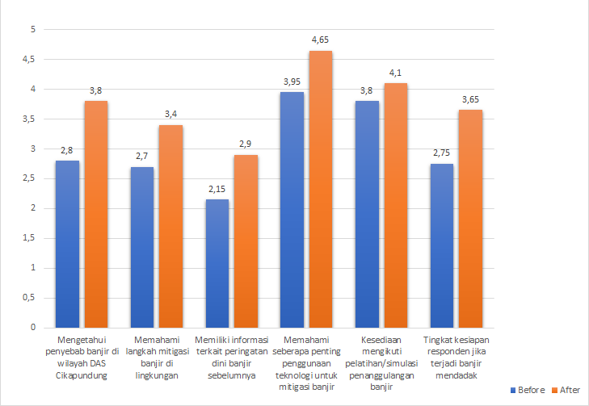
Gambar 5. Rata-Rata Pemahaman Peserta
Pada Gambar 5, Hasil evaluasi yang telah dirata-ratakan menunjukkan bahwa seluruh indikator pemahaman peserta mengalami peningkatan setelah program dilaksanakan. Peningkatan terlihat pada aspek pengetahuan tentang penyebab banjir (dari 2,8 menjadi 3,8) dan pemahaman langkah mitigasi (dari 2,7 menjadi 3,4), yang menandakan masyarakat semakin memahami faktor penyebab serta upaya pencegahan banjir di lingkungannya. Aspek pemahaman pentingnya teknologi untuk mitigasi banjir mengalami lonjakan terbesar (dari 3,95 menjadi 4,65), menunjukkan efektivitas program dalam meningkatkan literasi teknologi. Kesediaan mengikuti pelatihan juga meningkat (dari 3,8 menjadi 4,1), sedangkan tingkat kesiapan menghadapi banjir mendadak naik dari 2,75 menjadi 3,65. Meskipun informasi terkait peringatan dini banjir masih relatif rendah (hanya meningkat dari 2,15 ke 2,9), hasil ini secara keseluruhan menegaskan bahwa program telah berhasil meningkatkan pengetahuan, kesadaran, dan kesiapsiagaan masyarakat dalam menghadapi risiko banjir.
Hasil ini menunjukkan bahwa program pengabdian masyarakat yang dilaksanakan mampu meningkatkan literasi banjir masyarakat secara signifikan. Sebelum kegiatan, mayoritas responden masih berada pada kategori Netral atau bahkan Tidak Setuju, yang menandakan kurangnya informasi dan pemahaman mengenai penyebab, langkah mitigasi, serta kesiapan menghadapi banjir. Namun, setelah dilakukan sosialisasi, pelatihan, dan penyampaian materi berbasis teknologi IoT serta simulasi penanggulangan, mayoritas responden berpindah ke kategori Setuju dan Sangat Setuju.
Peningkatan terbesar terdapat pada pemahaman pentingnya teknologi dalam mitigasi banjir. Hal ini sejalan dengan pendekatan program yang memperkenalkan perangkat IoT dan sistem peringatan dini, sehingga masyarakat semakin menyadari peran teknologi sebagai alat mitigasi yang efektif. Selain itu, meningkatnya kesediaan mengikuti pelatihan dan kesiapan menghadapi banjir mendadak memperlihatkan adanya dampak pada perubahan sikap dan kesiapsiagaan masyarakat. Dengan demikian, kegiatan ini tidak hanya meningkatkan aspek pengetahuan (knowledge) tetapi juga memperkuat aspek sikap (attitude) dan kesiapan (readiness) masyarakat terhadap bencana banjir.
KESIMPULAN
Kegiatan pengabdian ini berupa sosialisasi, pelatihan dan penerapan teknologi IoT serta Digital Twin 3D di wilayah DAS Cikapundung telah memberikan hasil yang nyata dalam meningkatkan literasi kebencanaan Masyarakat sekaligus memperkenalkan pemanfaatan teknologi mutakhir untuk mitigasi banjir. Kegiatan ini berhasil membangun kerja sama aktif antara Telkom University dan Komunitas Mitra, untuk meningkatkan pemahaman warga tentang pentingnya sistem peringatan dini dan menghadirkan solusi berbasis data melalui pemasangan early system warning berbasis Internet Of Things serta simulasi banjir dalam model Digital Twin 3D. Kegiatan ini melakukan pendekatan partisipatif dan visual yang interaktif sehingga masyarakat merasa terlibat langsung, serta teknologi yang aplikatif dan mudah dipahami. Program ini berpotensi dikembangkan lebih luas melalui replikasi sistem ke RW lain, integrasi dashboard dengan aplikasi mobile, serta kolaborasi dengan lembaga pemerintah daerah untuk memperkuat kebijakan mitigasi banjir yang berkelanjutan.

DAFTAR PUSTAKA
Ahmed, T., & Husain, M. S. (2023). Flood Monitoring and Early Warning Systems – An IoT Based Perspective. EAI Endorsed Transactions on Internet of Things.
Ali, S., Khan, M., & Hussain, T. (2022). IoT-based flood monitoring and early warning system for smart cities. International Journal of Disaster Risk Reduction, 72, 102889. https://doi.org/10.1016/j.ijdrr.2022.102889
D3 Teknologi Telekomunikasi. (2022, December 19). Pengenalan Aquaspace pada siswa SMK Yasti Cisaat oleh Telkom University sebagai penerapan Internet of Things dan langkah mendukung program SDGs. D3 Teknologi Telekomunikasi Telkom University. Retrieved April 11, 2025, from https://dte.telkomuniversity.ac.id/pengenalan-aquaspacepada-siswa-smk-yasti-cisaat-oleh-telkom-university-sebagai-penerapan-internet-of-things-dan-langkah-mendukung-program-sgds/
Dzulfaroh, A. N. (2020, December 25). Mengapa Bandung kerap diterjang banjir? Kompas.com. Retrieved June 8, 2023, from https://www.kompas.com/tren/read/2020/12/25/200500965/mengapa-bandung-kerap-diterjang-banjir-?page=all
Finkran, B. M., & David, E. (2021, June 21). Drainase buruk jadi penyebab banjir kerap rendam ruas jalan di Kota Bandung. iNewsJabar.id. Retrieved April 5, 2025, from https://jabar.inews.id/berita/drainase-buruk-jadi-penyebab-banjir-kerap-rendam-ruasjalan-di-kota-bandung
Irawati, I. D., Ramadan, D. N., & Hadiyoso, S. (2022). Web-based water quality parameter monitoring for bok choy hydroponics using multi sensors. Jurnal Rekayasa Elektrik, 18(3), 152–157.
M. Roslee, T. Y. Woon, C. Sudhamani, I. D. Irawati, D. Darlis, A. F. Osma, and M. H. Jusoh, “Internet of Things: Agriculture precision monitoring system based on low power wide area network,” WSEAS Transactions on Electronics, vol. 15, no. 5, 2024, doi: 10.37394/232017.2024.15.5.
Nicko, A. (2024, May 29). Kampus Telkom ajak warga Bandung manfaatkan budidaya ikan dengan hidroponik. PanganNews.id. Retrieved April 7, 2025, from https://pangannews.id/berita/1716968376/kampus-telkom-ajak-warga-bandung-manfaatkan-budidaya-ikan-dengan-hidroponik
Putra, A. R., & Nugroho, S. P. (2022). Community participation in disaster risk reduction: Strengthening resilience through local knowledge and technology integration. International Journal of Disaster Resilience in the Built Environment, 13(4), 421–437. https://doi.org/10.1108/IJDRBE-03-2021-0022
Rahmafadilla, R., Irawati, I. D., Rizal, M. F., & Maidin, S. S. (2025). Lora communication system for early detection and monitoring of water toxicity in floating net cages. Journal of Applied Data Sciences, 6(3), 2248–2266. ISSN 2723-6471.
Rahman, R. A., Ramadan, D. N., Hadiyoso, S., Maidin, S. S., & Irawati, I. D. (2023). A smart kumbung for monitoring and controlling environment in oyster mushroom cultivation based on Internet of Things framework. Journal of Applied Engineering and Technological Science, 5(1), 245–257.
Roslee, M., Woon, T. Y., Sudhamani, C., Irawati, I. D., Darlis, D., Osma, A. F., & Jusoh, M. H. (2024). Internet of Things: Agriculture precision monitoring system based on low power wide area network. WSEAS Transactions on Electronics, 15(5). https://doi.org/10.37394/232017.2024.15.5
Shen, Z., Liu, Y., & Wang, J. (2023). Application of digital twin technology in urban flood management: A review. Water, 15(3), 512. https://doi.org/10.3390/w15030512
Sung, W. T., et al. (2022). Early warning of impending flash flood based on AIoT. Journal of Wireless Communications and Networking.
Tambunan, E. K., Eni, S. P., Sudarwani, M. M., & Pasaribu, R. P. (2021). Dampak ekologis akibat peningkatan urbanisasi di sepanjang Daerah Aliran Sungai Cikapundung Kota Bandung. Temu Ilmiah Ikatan Peneliti Lingkungan Binaan Indonesia, 7–14.
Tarpanelli, A., Bonaccorsi, B., Sinagra, M., Domeneghetti, A., Brocca, L., & Barbetta, S. (2023). Flooding in the Digital Twin Earth: The Case Study of the Enza River Levee Breach in December 2017. Water, 15(9), 1644. https://doi.org/10.3390/w15091644
Wang, H., Zhang, X., Zhang, K., Xu, H., Ma, Q., & Yang, X. (2024?). Digital Twin Modelling Strategy in Basin Flood Prevention: Case Study of “23·7” Catastrophic Flood Analysis in Yongding River Basin.
Zhang, Y., Chen, X., & Huang, Q. (2021). Machine learning approaches for flood prediction and early warning using hydrological big data. Journal of Hydrology, 596, 126100. https://doi.org/10.1016/j.jhydrol.2021.126100

